Mô hình ERD của hệ thống
Mô hình ERD được xây dựng nhằm mô tả cấu trúc dữ liệu tổng thể của hệ thống, bao gồm các thực thể chính, các thuộc tính của từng thực thể và các mối quan hệ giữa chúng.
Hình dưới đây thể hiện mô hình ERD của hệ thống:

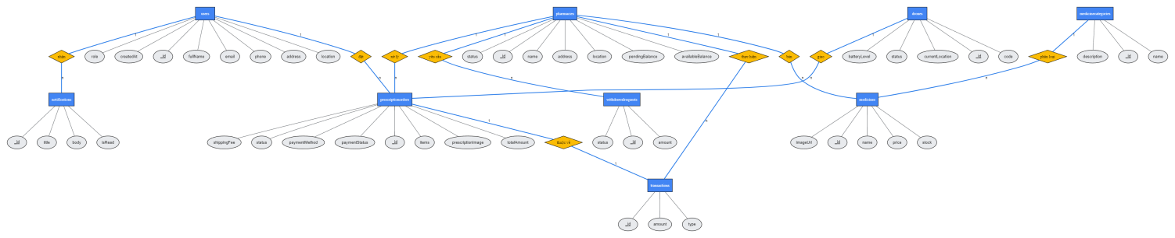
Hình 1. Mô hình ERD

Mô hình ERD cho thấy cách các thực thể trong hệ thống liên kết với nhau nhằm phục vụ cho các chức năng như quản lý thuốc, đặt thuốc theo đơn, quản lý nhà thuốc, drone và đánh giá dịch vụ.

Các bảng dữ liệu chính
1. Bảng users
Bảng users lưu trữ thông tin của người sử dụng hệ thống bao gồm khách hàng, nhà thuốc và quản trị viên.
Các thuộc tính của bảng gồm:
Tên thuộc tính | Mô tả
_id | khóa chính của bảng
fullName | họ tên người dùng
email | địa chỉ email
phone | số điện thoại
address | địa chỉ người dùng
location | tọa độ GPS phục vụ giao hàng

2. Bảng pharmacies
Bảng pharmacies lưu trữ thông tin về các nhà thuốc tham gia kinh doanh trên hệ thống.
Các thuộc tính bao gồm:
Tên thuộc tính | Mô tả
_id | khóa chính của bảng
name | tên nhà thuốc
address | địa chỉ nhà thuốc
location | tọa độ GPS của nhà thuốc
pendingBalance | số dư đang chờ duyệt/chờ đối soát
availableBalance | số dư khả dụng có thể rút
status | trạng thái hoạt động của nhà thuốc
createdAt | thời gian đăng ký nhà thuốc

3. Bảng medicinecategories
Bảng medicinecategories dùng để phân loại các loại thuốc trong hệ thống, giúp người dùng dễ dàng tìm kiếm.
Các thuộc tính gồm:
Tên thuộc tính | Mô tả
_id | khóa chính của bảng
name | tên danh mục thuốc
description | mô tả chi tiết về danh mục

4. Bảng medicines
Bảng medicines lưu trữ thông tin chi tiết của các loại thuốc được bán bởi các nhà thuốc trong hệ thống.

Các thuộc tính gồm:
Tên thuộc tính | Mô tả
_id | khóa chính của bảng
pharmacyId | khóa ngoại tham chiếu đến nhà thuốc bán
categoryId | khóa ngoại tham chiếu đến danh mục thuốc
name | tên thuốc
price | giá bán của thuốc
stock | số lượng tồn kho
imageUrl | đường dẫn hình ảnh của thuốc

5. Bảng prescriptionorders
Bảng prescriptionorders lưu trữ thông tin về các đơn đặt hàng và đơn thuốc của người dùng.
Các thuộc tính bao gồm:
Tên thuộc tính | Mô tả
_id | khóa chính của bảng
userId | khóa ngoại tham chiếu người đặt hàng
pharmacyId | khóa ngoại tham chiếu nhà thuốc xử lý
droneId | khóa ngoại tham chiếu drone giao hàng
items | danh sách các thuốc trong đơn hàng
prescriptionImage | hình ảnh đơn thuốc (nếu có)
totalAmount | tổng giá trị của đơn hàng
shippingFee | phí giao hàng bằng drone
status | trạng thái hiện tại của đơn hàng
paymentMethod | phương thức thanh toán
paymentStatus | trạng thái thanh toán
createdAt | thời gian tạo đơn hàng
updatedAt | thời gian cập nhật đơn hàng gần nhất

6. Bảng drones
Bảng drones lưu trữ thông tin về các thiết bị máy bay không người lái được sử dụng để vận chuyển.
Các thuộc tính bao gồm:
Tên thuộc tính | Mô tả
_id | khóa chính của bảng
code | mã định danh của drone
batteryLevel | mức pin hiện tại
status | trạng thái hoạt động (khả dụng, đang giao...)
currentLocation | tọa độ GPS hiện tại của drone

7. Bảng notifications
Bảng notifications lưu trữ các thông báo gửi đến người dùng trong hệ thống.
Các thuộc tính bao gồm:
Tên thuộc tính | Mô tả
_id | khóa chính của bảng
userId | khóa ngoại tham chiếu người nhận thông báo
title | tiêu đề thông báo
body | nội dung chi tiết thông báo
isRead | trạng thái đã đọc hay chưa
createdAt | thời gian tạo thông báo

8. Bảng transactions
Bảng transactions lưu trữ lịch sử giao dịch, biến động số dư của nhà thuốc hoặc hệ thống.
Các thuộc tính bao gồm:
Tên thuộc tính | Mô tả
_id | khóa chính của bảng
pharmacyId | khóa ngoại tham chiếu nhà thuốc
orderId | khóa ngoại tham chiếu đơn hàng liên quan
amount | số tiền giao dịch
type | loại giao dịch (cộng tiền, trừ tiền...)
createdAt | thời gian thực hiện giao dịch

9. Bảng withdrawalrequests
Bảng withdrawalrequests lưu trữ các yêu cầu rút tiền từ ví của nhà thuốc.
Các thuộc tính bao gồm:
Tên thuộc tính | Mô tả
_id | khóa chính của bảng
pharmacyId | khóa ngoại tham chiếu nhà thuốc yêu cầu
amount | số tiền yêu cầu rút
status | trạng thái yêu cầu (chờ duyệt, đã duyệt...)
createdAt | thời gian tạo yêu cầu rút tiền

3.2.3. Mối quan hệ giữa các bảng
Dựa trên mô hình ERD của hệ thống giao thuốc và vật tư y tế đa nền tảng, các thực thể trong cơ sở dữ liệu được liên kết với nhau thông qua các mối quan hệ nhằm đảm bảo việc quản lý dữ liệu một cách nhất quán và hiệu quả. Các mối quan hệ chính trong hệ thống được mô tả như sau:
1. Quan hệ giữa MedicineCategories và Medicines
Hai bảng medicinecategories và medicines có mối quan hệ một – nhiều (1:N).
Một danh mục thuốc có thể chứa nhiều loại thuốc khác nhau.
Mỗi loại thuốc chỉ thuộc về một danh mục duy nhất.
Khóa chính của bảng medicinecategories (_id) được sử dụng làm khóa ngoại trong bảng medicines.
Ví dụ: medicinecategories (_id) -> medicines (categoryId).
2. Quan hệ giữa Pharmacies và Medicines
Giữa bảng pharmacies và medicines tồn tại quan hệ một - nhiều (1:N).
Một nhà thuốc có thể đăng bán và cung cấp nhiều loại thuốc.
Mỗi bản ghi thuốc trong kho chỉ thuộc quyền quản lý của một nhà thuốc cụ thể.
Ví dụ: pharmacies (_id) -> medicines (pharmacyId).
3. Quan hệ giữa Users và PrescriptionOrders
Bảng users lưu trữ thông tin người dùng, còn prescriptionorders lưu thông tin đơn đặt hàng. Hai bảng này có quan hệ một – nhiều (1:N).
Một khách hàng có thể đặt nhiều đơn hàng khác nhau.
Mỗi đơn hàng chỉ thuộc sở hữu của một khách hàng duy nhất.
Ví dụ: users (_id) -> prescriptionorders (userId).
4. Quan hệ giữa Pharmacies và PrescriptionOrders
Giữa bảng pharmacies và prescriptionorders tồn tại quan hệ một – nhiều (1:N).
Một nhà thuốc có thể tiếp nhận và xử lý nhiều đơn hàng.
Mỗi đơn hàng cụ thể chỉ được phân công xử lý bởi một nhà thuốc.
Ví dụ: pharmacies (_id) -> prescriptionorders (pharmacyId).
5. Quan hệ giữa Drones và PrescriptionOrders
Drone được sử dụng để vận chuyển đơn hàng đến người dùng. Giữa drones và prescriptionorders tồn tại quan hệ một – nhiều (1:N).
Một chiếc drone có thể thực hiện giao nhiều đơn hàng ở các thời điểm khác nhau.
Một đơn hàng trong một chuyến đi chỉ được giao bởi một drone duy nhất.
Ví dụ: drones (_id) -> prescriptionorders (droneId).
6. Quan hệ giữa Users và Notifications
Giữa bảng users và notifications tồn tại quan hệ một - nhiều (1:N).
Một người dùng có thể nhận được nhiều thông báo từ hệ thống.
Mỗi thông báo chỉ được gửi đích danh cho một người dùng.
Ví dụ: users (_id) -> notifications (userId).
7. Quan hệ giữa Pharmacies, Transactions và WithdrawalRequests
Để quản lý tài chính, nhà thuốc liên kết với lịch sử giao dịch và yêu cầu rút tiền qua quan hệ một - nhiều (1:N).
Một nhà thuốc có thể thực hiện nhiều giao dịch (transactions) và tạo nhiều yêu cầu rút tiền (withdrawalrequests).
Ví dụ: pharmacies (_id) -> transactions (pharmacyId) và pharmacies (_id) -> withdrawalrequests (pharmacyId).
8. Quan hệ giữa PrescriptionOrders và Transactions
Giữa prescriptionorders và transactions tồn tại quan hệ một - một hoặc một - nhiều.
Mỗi giao dịch tài chính (cộng/trừ tiền) thường được liên kết để làm rõ nó thuộc về đơn đặt hàng nào.
Ví dụ: prescriptionorders (_id) -> transactions (orderId).

3.2.4. Các ràng buộc dữ liệu
Để đảm bảo tính chính xác, toàn vẹn và nhất quán của dữ liệu trong hệ thống, các ràng buộc sau được áp dụng trong cơ sở dữ liệu.
1. Ràng buộc khóa chính
Mỗi bảng trong hệ thống đều có một khóa chính để định danh duy nhất mỗi bản ghi. Trong hệ thống này, MongoDB/NoSQL tự động sinh _id làm khóa chính.
Bảng | Khóa chính
users | _id
pharmacies | _id
medicines | _id
medicinecategories | _id
prescriptionorders | _id
drones | _id
notifications | _id
transactions | _id
withdrawalrequests | _id

2. Ràng buộc khóa ngoại
Khóa ngoại được sử dụng để liên kết các bảng và đảm bảo tính toàn vẹn tham chiếu. Dữ liệu mang khóa ngoại bắt buộc phải tham chiếu đến một thực thể đã tồn tại ở bảng gốc.
Bảng | Khóa ngoại | Tham chiếu đến
prescriptionorders | userId | users(_id)
prescriptionorders | pharmacyId | pharmacies(_id)
prescriptionorders | droneId | drones(_id)
medicines | pharmacyId | pharmacies(_id)
medicines | categoryId | medicinecategories(_id)
notifications | userId | users(_id)
transactions | pharmacyId | pharmacies(_id)
transactions | orderId | prescriptionorders(_id)
withdrawalrequests | pharmacyId | pharmacies(_id)

Thiết kế hệ thống
Use Case Diagram
Sơ đồ Use Case mô tả các tác nhân chính của hệ thống và các chức năng mà họ có thể thực hiện. Trong hệ thống giao thuốc bằng drone có bốn tác nhân chính gồm Khách hàng, Nhà thuốc, Quản trị viên và Drone.
Khách hàng có thể tìm kiếm thuốc, xem chi tiết thuốc, quản lý giỏ hàng, đặt hàng và theo dõi drone giao thuốc. Nhà thuốc có chức năng quản lý thuốc, xử lý đơn hàng và xem dashboard doanh thu. Quản trị viên chịu trách nhiệm quản lý người dùng, nhà thuốc và giám sát hoạt động của drone. Ngoài ra, drone có nhiệm vụ nhận lộ trình bay và gửi tọa độ GPS để hệ thống cập nhật vị trí giao hàng.
Sơ đồ giúp mô tả tổng quan các chức năng chính và sự tương tác giữa các tác nhân với hệ thống.
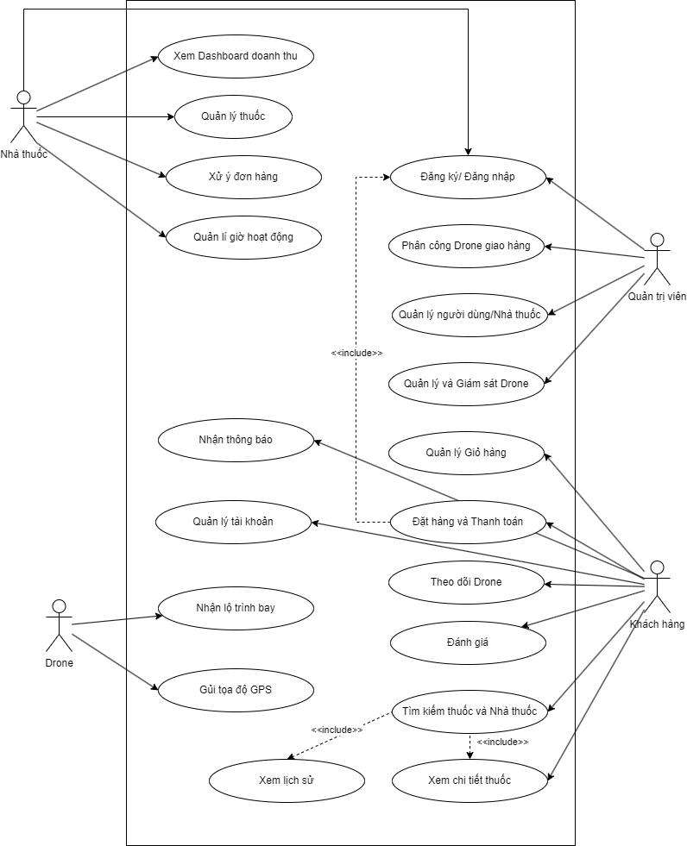
Hình 2. Use Case Diagram của hệ thống

Class Diagram
Sơ đồ Class Diagram mô tả cấu trúc dữ liệu của hệ thống thông qua các lớp, thuộc tính, phương thức và mối quan hệ giữa các lớp.
Trong hệ thống giao thuốc bằng drone, các lớp chính bao gồm User, Pharmacy, MedicineCategory, Medicine, PrescriptionOrder, Drone và Review. Lớp User đại diện cho người sử dụng hệ thống, lớp Pharmacy quản lý thông tin nhà thuốc, lớp Medicine và MedicineCategory lưu trữ thông tin thuốc và danh mục thuốc. Lớp PrescriptionOrder quản lý các đơn đặt thuốc của người dùng, lớp Drone quản lý thiết bị giao hàng, và lớp Review lưu trữ đánh giá của người dùng.
Các lớp này liên kết với nhau thông qua các mối quan hệ như người dùng tạo đơn hàng, nhà thuốc bán thuốc, drone giao đơn hàng và người dùng đánh giá dịch vụ.
Sơ đồ giúp thể hiện cấu trúc dữ liệu và mối quan hệ giữa các thành phần trong hệ thống.
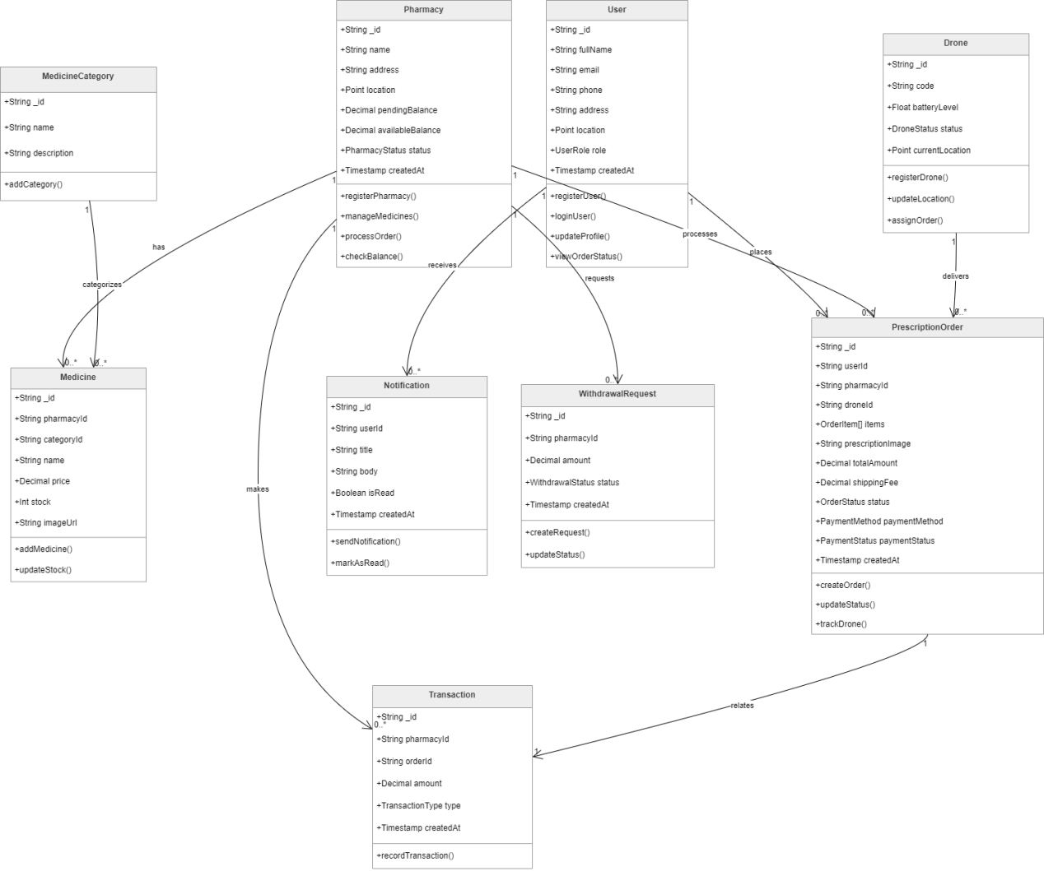
Hình 3. Sơ đồ Class Diagram

